Archivní číslo vzorku
Odběrové číslo vzorku | MD 3
Pořadové číslo karty vzorku v databázi | 1588
Místo | Brno
Objekt | MAHENOVO DIVADLO, výzdoby interiéru
Místo odběru popis | Vzorek Popis / specifikace zadání  MD 1 I. pořadí, poprseň, zlacení, sonda M / rozbor červenohnědé barvy pod zlacením na poprsni v prvním pořadí a typu zlacení  MD 2 II. pořadí, lilie, podhledy, sonda G / rozbor typu zlacení  MD 3 II. pořadí, tordovaný sádrový sloup, sonda I / rozbor podkladové vrstvy pod zlacení, zda se jedná o poliment, mixtion, nebo olejový nátěr  MD 4 II. pořadí, rostlinný motiv na váze sloupu, sonda I / rozbor materiálu z něhož byl zhotoven odlitek rostlinného motivu ve spodní části sloupu  MD 5 I. pořadí, poprseň, sonda M / rozbor černého a okrového nátěru  MD6 I. pořadí, karyatidy, drapérie, sonda L / rozbor typu zlacení
Místo odběru foto
Typ díla
Typ podložky (v případě vzorků povrchových úprav / barevných vrstev)
Datace objektu
Zpracovatel analýzy | Bayer Karol
Datum zpracování zprávy k analýze | 22. 10. 2018
Číslo příslušné zprávy v databázi zpráv | 2018_9

Výsledky analýzy
MD 3 | II. pořadí, tordovaný sádrový sloup, sonda I / rozbor podkladové vrstvy pod zlacení, zda se jedná o poliment, mixtion, nebo olejový nátěr

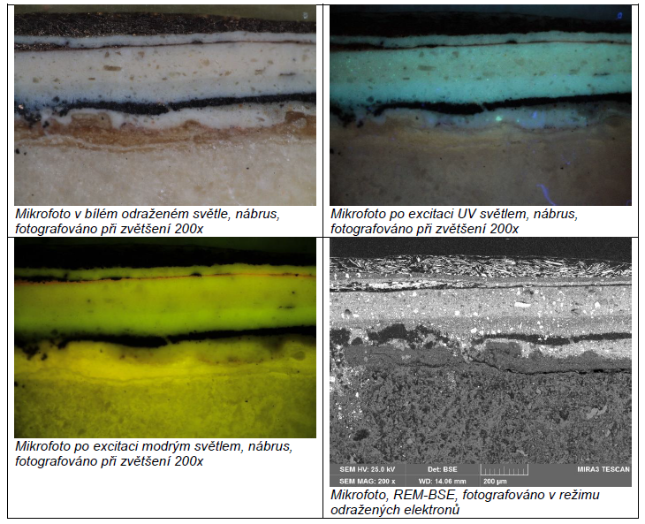
Číslo  vrstvy | Popis vrstvy
10- | Zlacení – tzv. práškový bronz (šupinky slitiny Cu-Zn)
9- | Bílý nátěr – obsahuje zinkovou bělobu, permanentní bělobu, příměs hlinky (nanesený ve dvou vrstvách)
8- | Zlacení – tzv. práškový bronz (šupinky slitiny Cu-Zn), pojivo obsahuje vysychavý olej
7- | Tenká nahnědlá izolační vrstva – izolační vrstva pod zlacení, podle charakteristické oranžové fluorescence v UV i modrém světle, lze předpokládat, že se jedná o nebělený šelak.
6- | Světlý nažloutlý nátěr – obsahuje zinkovou bělobu, permanentní bělobu, malou příměs okru a sádry
5- | Bílý nátěr – obsahuje zinkovou bělobu, permanentní bělobu, příměs hlinky
4- | Tmavošedý až černý nátěr – obsahuje zinkovou bělobu, permanentní bělobu, uhlíkatou čerň, příměs hlinky a sádry
3- | Bílý nátěr – obsahuje zinkovou bělobu, permanentní bělobu a malou příměs hlinky
2- | Nahnědlý nátěr - obsahuje síran vápenatý, příměs bílkovin, ve vrstvě byla prokázaná přítomnost vysychavých olejů (pravděpodobně penetrace před dalším nátěrem)
1- | Nažloutlý světlý nátěr - obsahuje síran vápenatý, příměs bílkovin, ve vrstvě byla prokázaná přítomnost vysychavých olejů (pravděpodobně penetrace před dalším nátěrem)
0- | Podložka – sádrový štuk, obsahuje síran vápenatý (dihydrát, CaSO4.2H2O), příměs bílkovin – pravděpodobně jako retardér tuhnutí sádrové malty

Fotodokumentace analýzy

